様式１
令和 年 月 日

霧島市長 中重 真一 様

所在地
会社名
代表者 ㊞

こども館管理運営業務委託公募型プロポーザル参加申込書

こども館管理運営業務に係るプロポーザルについて、下記のとおり申し込みます。

記

１ 業務名 こども館管理運営業務
２ 霧島市競争入札参加資格 あり・ なし
３ 添付書類

【 連 絡 先（担当者） 】
１ 所属
２ 氏名
３ 電話番号
４ FAX番号
５ E-Mail

（様式２）
令和 年 月 日

質 問 書

霧島市長 中重 真一 様

商号又は名称
所属部署
担当者名
電話番号
メールアドレス

こども館管理運営業務の募集に関し、質問がありますので提出します。

質問事項
質問内容

質問書の返答先
支店・営業所等
担当部署 |  | 担当者
電話・ＦＡＸ番号 |  | メールアドレス
※質問は簡潔に取りまとめて記載すること。
※メールタイトルは「プロポーザル質問書【こども館管理運営】（会社名）」とし、送信後、送信の確認電話をお願いします。（mail：jidou@city-kirishima.jp）
（様式３）

業 務 実 績

（類似業務の実績を記入）
契約相手方 | 業 務 名 | 業 務 概 要 | 履行期間
 |  |  | 契約金額
（その他特記すべき事項）
【記載上の注意】
（１）実績は、過去10年に完了したもの及び現在実施中のもの。
（２）欄が不足する場合は適宜追加すること。
（３）実績を示す資料（契約書のかがみ、報告書の概要等）を添付すること。

（様式４）
経営状況等調査票

（１）営業年数
営 業 年 数 | 創業年（年数） | 年 月（ 年間）
 | 現組織への変更年（年数） | 年 月（ 年間）

（２）関連業務ごとの売上高表
関連業務 | 直前２年度決算 | 直前１年度決算 | 平均売上高
 | 千円 | 千円 | 千円
 | 千円 | 千円 | 千円
 | 千円 | 千円 | 千円
 | 千円 | 千円 | 千円
 | 千円 | 千円 | 千円
 | 千円 | 千円 | 千円
関連業務以外 | 千円 | 千円 | 千円
合 計 | 千円 | 千円 | 千円
※売上高は、消費税及び地方消費税を含まない金額で千円未満を切り捨ててください。

（３）従業員数
 | 会社全体
従業員数 | 人
※従業員数は、申請基準日（令和５年４月１日）の労災保険適用者の人数を記入。

（４）自己資本比率
自己資本比率  （直前決算時） | ア 自己資本 | イ 総 資 本 | ア÷イ×１００  （小数点第１位以下切捨て）
 | 千円 | 千円 | ％
※千円未満は切捨て

（様式５）

会社概要

１．申請者等
本社等 | （フリガナ）
 | 商号又は名称
 | 本社所在地 | 〒
 | 電話番号 |  | ホームページ
 | ＦＡＸ番号 |  | メールアドレス
 | （フリガナ）
 | 代表者職氏名
支店・営業所等 | （フリガナ）
 | 支店・営業所名
 | 所在地 | 〒
 | 電話番号
 | ＦＡＸ番号 |  | メールアドレス
 | （フリガナ）
 | 担当者職氏名
霧島市競争入札参加資格 |  | 有 ・ 無
※霧島市競争入札参加資格に有をチェックした申請者のみ記入してください。
契約締結権限等の委任 |  | 有 ・ 無
 |  | （注）令和５年度霧島市競争入札参加資格の有資格者で委任登録をしている場合は、必ず、有にチェックすること。

２．業務内容
※必要に応じてパンフレット等を添付すること

３．専門分野別の職員の状況

専門分野 | 職員数 | 内、業務経験者数
その他 | 名 | 名
合計 | 名 | 名
※１人の職員が２つ以上の専門分野に従事する場合は、主たる専門分野のみ記載し、重複しないこと。

４．業務執行体制
本業務の業務執行体制、特に重視する事項等

５．配置予定の業務責任者、職員の経歴等の状況（今後募集の場合は未定と記入）

【業務責任者】
配置予定の業務責任者 | 氏名 |  |  | 勤務年数
 | 所属・役職名
 | 資格・専門分野
 | 主な経歴
 | 年度 | 業務名 | 業務内容 |  | 備考
 | 特記事項

【職員】
配置予定の職員 | 氏名 |  |  | 勤務年数
 | 所属・役職名
 | 資格・専門分野
 | 主な経歴
 | 年度 | 業務名 | 業務内容 |  | 備考
 | 特記事項

【職員】
配置予定の職員 | 氏名 |  |  | 勤務年数
 | 所属・役職名
 | 資格・専門分野
 | 主な経歴
 | 年度 | 業務名 | 業務内容 |  | 備考
 | 特記事項

【職員】
配置予定の職員 | 氏名 |  |  | 勤務年数
 | 所属・役職名
 | 資格・専門分野
 | 主な経歴
 | 年度 | 業務名 | 業務内容 |  | 備考
 | 特記事項

【職員】
配置予定の職員 | 氏名 |  |  | 勤務年数
 | 所属・役職名
 | 資格・専門分野
 | 主な経歴
 | 年度 | 業務名 | 業務内容 |  | 備考
 | 特記事項

【職員】
配置予定の職員 | 氏名 |  |  | 勤務年数
 | 所属・役職名
 | 資格・専門分野
 | 主な経歴
 | 年度 | 業務名 | 業務内容 |  | 備考
 | 特記事項

【職員】
配置予定の職員 | 氏名 |  |  | 勤務年数
 | 所属・役職名
 | 資格・専門分野
 | 主な経歴
 | 年度 | 業務名 | 業務内容 |  | 備考
 | 特記事項

【職員】
配置予定の職員 | 氏名 |  |  | 勤務年数
 | 所属・役職名
 | 資格・専門分野
 | 主な経歴
 | 年度 | 業務名 | 業務内容 |  | 備考
 | 特記事項

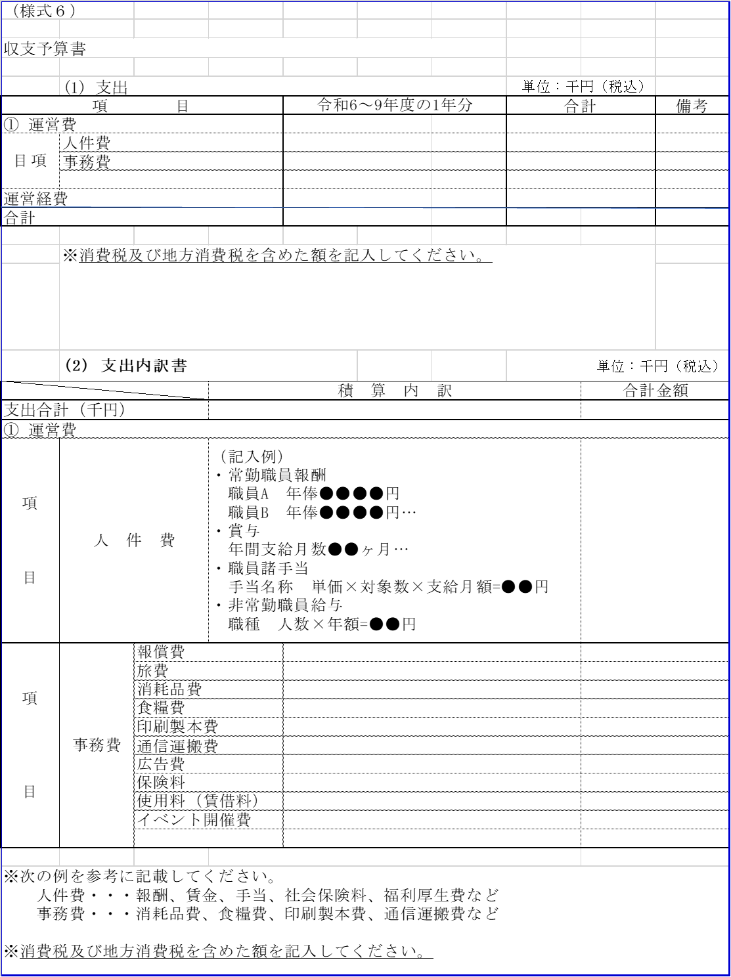

（様式７）

見積書
令和 年 月 日

（提出先）霧島市長 中重 真一 様

住所（所在地）
商号又は名称
氏 名 ㊞

次のとおり、見積もりいたします。

\ 円
（消費税及び地方消費税を含む）

業務名：こども館管理運営業務

※令和５年度霧島市競争入札参加資格を有している者は、霧島市に届け出ている使用印鑑を押印し、委任登録をしている場合は、受任者情報を記入すること。
※４月から３月までの１年間の金額を見積額とすること。

